

Mémoire de projet de fin d’étude

En vue de l’obtention du diplôme

Master Universitaire Professionnelle Business Analytics and Big data

Thème

Machine Learning Project – Data Science

System de Recommandation de films

En Python

Réalisé et Présenté par :
EL KALAI KAOUTHAR
DOYA OMAR

Année universitaire : 2019/2020

Résume

Ce document est la description globale du travail effectué dans le cadre de projet de fin d’études pour obtention du diplôme Master en Business Analytics and Big Data. Ce travail avait pour but concevoir un system de recommandation de films composé de deux modèles de recommandation créés en se basant sur les principes de la data science et du Machine Learning, également de développer une application web qui permet d’exploiter ces modèles.
Pour avoir un développement à efficacité optimale, nous avons opté pour la méthodologie agile SCRUM. Nous avons alors commencé par définir une architecture du projet et les outils de développement, ensuite nous avons divisé le projet en sprints. Pour chaque sprint, nous avons fait une analyse du besoin afin de comprendre l’exigence pour passer à la phase de conception qui traduira le besoin, ensuite, nous avons procédé au développement commençant par une application des algorithmes de recommandation sur une base de données riche d’informations de films et terminant par le développement de l’application web, chaque sprint se termine par une Démo.

Abstract
The present document is the global description of the work we carried in the past three months in order to get Master’s degree in Business analytics and Big data. The purpose of this work was to develop a movie recommendation engine by applying Data science basics/Machine learning algorithms and using python as a programming language, we also developed a web application that will operate this engine.
To have an optimal development, we opted for the agile SCRUM methodology. We started by defining the project architecture and the development tools, then we divided the project into sprints. For each sprint, we did a needs analysis to understand the requirement and then we moved to the development phase starting with exploring and studying the data set then applying the Machine learning algorithms to create the models, after that we started developing the web application that will use these models, each sprint ends with a Demo.

Liste des Acronymes

Abréviation | Désignation
CF
CF
CF_IB
CF_UB

Sommaire

Liste de figures

Introduction
Un moteur de recommandation filtre les données à l'aide de différents algorithmes et recommande
les éléments les plus pertinents pour les utilisateurs. Il capture d'abord le comportement passé d'un client et basé sur cela, recommande des produits que les utilisateurs pourraient acheter. Si un utilisateur complètement nouveau visite un site de commerce électronique, ce site n'aura aucun historique de cet utilisateur, alors comment le site va-t-il recommander des produits à l'utilisateur dans un tel scénario ? la solution pourrait être de recommander les produits les plus vendus, une autre solution est possible, il s’agit de recommander les produits qui apporteront le maximum de profit pour l'entreprise.
Les algorithmes de recommandation peuvent être divisés en trois catégories qui dépendent des différents types de données sur lesquelles ils s’appuient, en voici les trois types :
- Les algorithmes basés sur le contenu
- Les algorithmes de filtrage collaboratif
- Les algorithmes basés sur des règles

Pour ce projet, on a opté à appliquer les deux premiers algorithmes commençant par celui basé sur le contenu (content based filtering), qui consiste à trouver des points de similarité entre plusieurs éléments (ex : produit, document, films…) en analysant les caractéristiques de leurs contenu, par exemple pour le cas de documents, un system de recommandation analysera le contenu en parcourant les élément suivants : le titre, l’auteur, sujet, les catégories ou tag… plus concrètement, si on se met à lire un article sur le sujet du DevOps en Data Science il y a de très grandes chances pour que l’on soit intéressé par un autre article traitant du DevOps ou de la Data Science séparément.

D’autre part, le filtrage collaboratif (ou collaborative based filtering) est l’ensemble des techniques utilisant le lien utilisateur-produit, ce lien est représenté par des avis ou des notes, il est utilisé pour construire un système de recommandation personnalisé.
Pour faire du collaborative filtering, on peut faire du filtrage basé sur l’utilisateur (user-user) qui revient à dire que “les personnes qui vous ressemblent ont aimé l’article X”, ou bien sur le produit (item-item) qui revient à dire à l’utilisateur que ‘’les personnes ayant acheté/consulté un objet X ont également acheté/consulté l’objet Y’’. Dans les deux cas on regarde les notes d’un utilisateur sur un article, ces notes peuvent être attribuées de façon active (en demandant directement à l’utilisateur de noter un produit) ou bien de façon passive (le nombre d’écoutes d’une musique sur Spotify par exemple).

Par rapport au algorithmes basés sur des règles, ils cherchent à établir des règles générales et de les appliquer afin d’atteindre leur but. Dans le cas de la recommandation d’articles on pourrait imaginer des règles telles que “recommander les articles les plus récents” ou “recommander les articles les plus consultés”, ces algorithmes s’appliquent principalement quand l’utilisation du content based filtering où collaborative based filtering algorithmes n’est pas possible.

Chapitre I

Contexte général du projet

Introduction

Ce chapitre traitera dans un premier temps la présentation du contexte général du projet, en mettant l’accent sur les objectifs du projet. Ensuite, nous dériverons la méthodologie de gestion et de conduite du projet, tout en respectant les délais des tâches à réaliser. Enfin, nous présenterons le planning prévisionnel qui a été adopté pour le bon déroulement du projet et qui sera présenté sous forme de diagramme.

1. Contexte général du projet

1.1. Cadre du projet

1.1.1. Présentation et objectif du projet
Avez-vous déjà été sur une plateforme de streaming en ligne comme Netflix, Amazon Prime ? vous regardez un film et après un certain temps, cette plateforme commence à vous recommander différents films et émissions de télévision ? Si vous vous demandé comment la plateforme de streaming de films pouvait vous suggérer un contenu attirant, alors on vous affirme que derrière cette plateforme vous allez trouver certainement un system de recommandation, ce type de system est capable d'apprendre nos habitudes de visionnement et de nous fournir des suggestions pertinentes.
Ayant assisté à la quatrième révolution industrielle où l'intelligence artificielle et d'autres technologies dominent le marché, je suis sûr que vous avez certainement rencontré un système de recommandation dans votre vie quotidienne.
Non seulement pour recommander des films, mais les system de recommandation sont présents dans plusieurs domaines à savoir en e-commerce, les recommandations sont faites la plupart du temps sur des techniques de ventes croisées (cross-selling) : les utilisateurs voient s’afficher des produits qui ont un rapport ou sont complémentaires à d’autres produits pour lesquels ils ont manifesté un intérêt. Amazon, en tant que leader sur le marché en ligne et précurseur dans le domaine, dispose d'un énorme volume de données sur les utilisateurs. Le géant du commerce électronique a très tôt compris que de bonnes recommandations de produits peuvent augmenter le nombre d’articles du panier des clients. Le consommateur peut maintenant, suivant l’avancement de son processus d’achat, trouver jusqu'à cinq types de recommandations de produits différents :
- « Les clients ayant cherché ce produit ont également cherché » ;
- « Les clients ayant acheté cet article ont également acheté » ;
- « Souvent acheté avec » ;
- « Quels sont les autres articles que les clients achètent après avoir regardé cet article ? » ;
- « Vos articles vus récemment et vos recommandations en vedette ».

Attirer par l’ensemble des intérêts et avantages des systèmes de recommandation, nous avons donc pensé à en faire un projet ! ce dernier nous permettra d’avoir des recommandations de films en se basant sur deux approches différentes qu’on expliquera plus tard, ensuite ce system sera exploiter par une application web d’après laquelle on pourra profiter de ces fonctionnalités.
D’un point de vu utilisateur, l’application permettra à n’importe quel utilisateur d’avoir des Recommandations de film sois par identification de similarités entre les différents films aimé par l’utilisateur ou bien les déterminer par l’étude des films regardés par les utilisateurs du même groupe que celui de notre utilisateur.

1.2. Conduite projet

1.2.1. Méthodologie de travail, Les artefacts SCRUM
Pour réaliser la meilleure livraison du produit selon les besoins exprimés, tout en s’adaptant à la nature du projet et aux exigences du travail collaboratif, l’une des meilleures méthodes à adopter est SCRUM. Il s’agit d’une méthode Agile pour la gestion de projets qui a été conçue pour améliorer la productivité dans les équipes auparavant paralysées par des méthodologies plus lourdes. Son approche itérative et basée sur les besoins priorisés du client lui confère une flexibilité extrême.
Scrum est un processus itératif, pour le mettre en place, il faut prendre en considération l’ensemble de ses composants présentés dans le tableau suivant :

Artéfact | Clarification
Product backlog | Le product backlog est l’ensemble des besoins recueillis pour créer le produit désiré
Sprint backlog | Le sprint backlog constitue l’ensemble des éléments qui ont été sélectionnés en démarrage de sprint (en sprint planning) avec pour but :  - De répondre à l’objectif du sprint  - D’incrémenter le produit de nouvelles choses :  - De nouvelles fonctionnalités  - Des prérequis  - De nouvelles fonctions  - Des fixes  - Des améliorations  - Le plan pour livrer les éléments sélectionnés (sous-tâches techniques, priorisation…)
L’incrément | L’incrément en scrum représente l’ensemble des éléments « done » du sprint en cours en plus de ceux déjà finalisé dans les sprint précédents
Definition of done | L’équipe de développement va définir l’ensemble des critères qui permettront d’affirmer qu’un item (user story par exemple) peut être considéré comme « done ». Nous utilisons couramment l’acronyme (Dod) pour définir cette pratique.

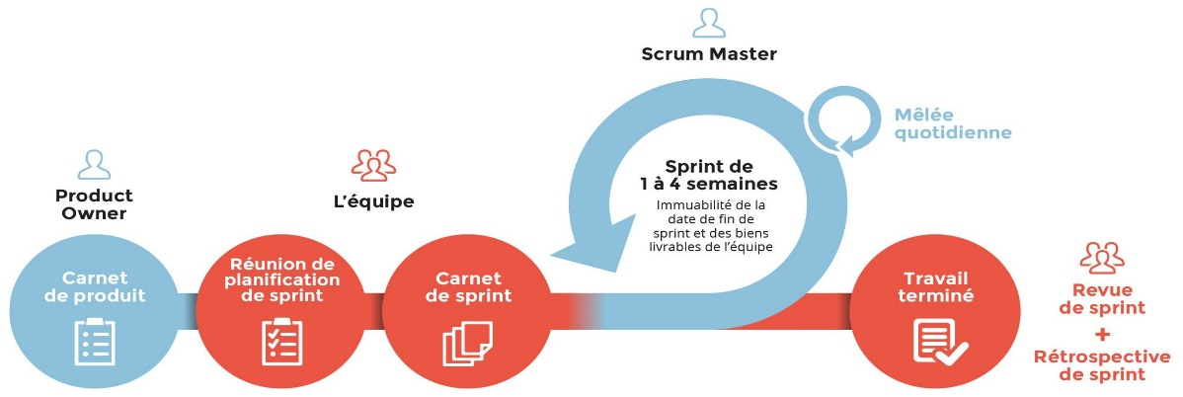
Les itérations sont des Sprints et durent en théorie 30 jours calendaires. Chaque sprint possède un objectif, et on lui associe une liste d'items de Backlog de produit (fonctionnalités) à réaliser. Pendant un sprint, les items de Backlog du sprint à réaliser ne peuvent pas être changés. Les Changements éventuels sont pris en compte dans le Backlog de produit, et seront éventuellement réalisés dans les sprints suivants. Pour améliorer la lisibilité du projet, on regroupe généralement des itérations en releases.
En effet, comme chaque sprint doit aboutir à la livraison d'un produit partiel, un Release permet de marquer la livraison d'une version aboutie, susceptible d'être mise en exploitation.

1.2.2. Planification du projet
La planification du projet est l’une des phases d’avant-projet, elle consiste à prévoir le déroulement du projet tout au long des phases constituant le cycle de développement Pour cela, nous avons adopté la méthode SCRUM en divisant le projet en sprints. Un projet Scrum démarre généralement par ce qu’on appelle souvent le « Sprint 0 » consacré aux travaux préparatoires du projet (ex : construction du « Backlog »). L’idée est de commencer le projet sans élaborer au préalable un plan qui risquera d’enfermer la souplesse et de coûter cher à courts et longs termes. Ses principales activités sont la réunion de lancement, le planning projet, les exigences, le planning équipe et le livrable de chaque sprint.

1.2.2.1. Matrice de participation
Nous présentons dans cette partie la matrice de participation en associant pour chaque rôle la personne adéquate.
Statut | Personne
Product Owner | Mr Skitti
Scrum Master | Omar Doya
Equipe de projet | Omar Doya  Kaouthar El kalai

1.2.2.2. Backlog du produit
Le tableau ci-dessous résume l’ensemble des besoins pour réalise le projet.
Product backog
- Cadrage du projet
- Rédaction et validation du cahier de charges
- Création et validation des maquettes
- Division du projet en modules
- Identification des outils et langage de développement
- Etude des aspects d’algorithme de filtrage basé sur le contenu
- Développement du modèle d’apprentissage automatique 1
- Analyse et test d’efficacité
- Etude des aspects d’algorithme de filtrage collaboratif
- Développement du modèle d’apprentissage automatique 2
- Analyse et test d’efficacité
- Développement des API
- Développement d’application web

1.2.2.3. Planification des Sprints
La réunion de planification des sprints est l’événement le plus important dans Scrum. Le but de cette réunion est de préparer le planning de travail et d’identifier le Backlog des sprints, ainsi que le choix de la durée des sprints. Pour notre projet, la durée des sprints est fixée à 3 semaines chacun, les tableaux ci-dessous présentent les sprints en détails.
Sprint 0 | - Cadrage du projet  - Rédaction et validation du cahier de charges  - Création et validation des maquettes  - Division du projet en modules  - Identification des outils et langage de développement

- Ce sprint a été consacré au cadrage du projet, à l’étude fonctionnelle dont le but est de bien cerner le sujet et à identifier les outils de développement du système.

Sprint 1 | - Etude des aspects d’algorithme de filtrage basé sur le contenu  - Développement du modèle d’apprentissage automatique suivant le filtrage par contenu  - Analyse et test d’efficacité

- Ce Sprint est consacré au développement du modèle d’apprentissage automatique suivant l’algorithme de filtrage basé sur le contenu.
Sprint 2 | - Etude des aspects d’algorithme de filtrage collaboratif  - Développement du modèle d’apprentissage automatique suivant le filtrage collaboratif  - Analyse et test d’efficacité

- Ce Sprint est consacré au développement du modèle d’apprentissage automatique suivant l’algorithme de filtrage collaboratif.
Sprint 3 | - Développement des API  - Développement d’application web

- Ce Sprint est dédié au développement des API en se basant sur les modèles d’apprentissage automatique crée ainsi que le développent de l’application web permettant de démontrer ces derniers.

1.2.2.4. Planification du projet : Diagramme de Gantt
Ci-dessous est présentée le planning projet dès l’enchaînement avec le sprint 0 jusqu’au sprint 3, ce planning décrit le déroulement des étapes du projet dans le temps.

Chapitre II

Sprint 0 : Etude technique et outils de développement

Introduction

Dans ce chapitre nous allons présenter l’architecture sur laquelle se base le développement de notre projet, en effet, nous allons expliquer les différents algorithmes sur lesquels se base notre système de recommandation. Ensuite, nous allons présenter l’ensemble des outils et langages de programmation utilisés pour la mise en œuvre de ce travail.

1. Etude et outils techniques

1.1. Etude technique

1.1.1. Source de données
Pour développer notre system de recommandation de film, on avait besoin de données pertinentes sur les quelle nous allons appliquer les deux types d’algorithmes de recommandation mentionné auparavant : le content based filtering et le collaboratif based filtering.
Heureusement nous avons trouvé un large choix au niveau des données et leurs et structure, on a travaillé avec une base de données open source Movilens dataset contenant plus de 113062 lignes riches d’informations de films (noms, genres, acteurs…).
Ci-dessous un petit aperçue de cette dataset :

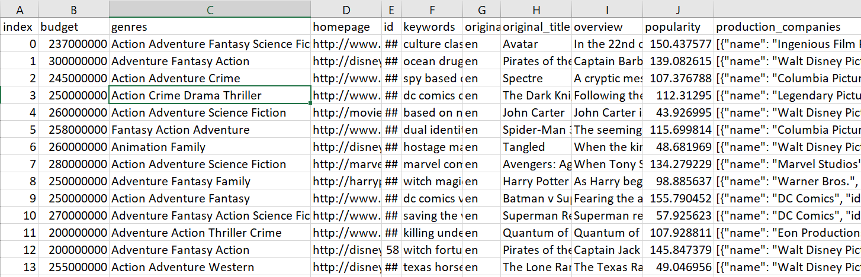
En addition de cette base, on a aussi travaillé avec la version 3 de ‘The Movie Database’ (TMDb) API qui contient tout type d’information sur les films à savoir : les acteurs, réalisateurs, noms, genres, image du film (poster), etc.

1.1.2. Analyse et algorithmes
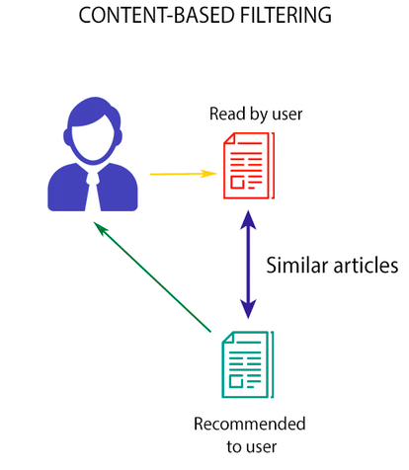
Il existe différents types de systèmes de recommandation avec des approches différentes, les deux approches utilise dans ce projet sont classés comme suit :
- Filtrage par contenu/content based filtering :
Les systèmes de recommandation basée sur le filtrage par contenu s’appuient sur des évaluations effectuées par un utilisateur sur un ensemble d’éléments. L’objectif est alors de comprendre les motivations l’ayant conduit à juger comme pertinent ou non un élément donné. Le système peut alors proposer à l’utilisateur un choix parmi de nouveaux éléments jugés proches des éléments qu’il a précédemment appréciés, notons que le filtrage par le contenu peut s’appuyer sur les appréciations à la fois positives mais également négatives d’un utilisateur.
Plus concrètement, cette approche prend comme entrée un film qu’un utilisateur aime actuellement, Ensuite, il analyse le contenu (genre, casting, réalisateur, etc.) du film pour découvrir d’autres films qui ont un contenu similaire. Finalement, il classe les films similaires en fonction de leurs scores de similarité et recommande les films les plus pertinents pour l’utilisateur, cette approche s’appuie sur le calcule de similarité entre deux ou plusieurs éléments, mathématiquement traduit de la notion de calcule de distance entre vecteur.
Exemple :
Etant donnée les deux éléments suivants :
- Texte A : London Paris London
- Texte B : Paris Paris London

Analysant un peux ces derniers :
Le Texte A contient le mot “London” 2 fois et le mot “Paris” une seule fois ainsi que le Texte B contient le mot “London” 1 fois et le mot “Paris” 2 fois.
Pour trouver la similarité entre ces deux textes, on va les représenter sur un plan 2D, (“London” sur le vecteur X et “Paris” sur le vecteur Y).

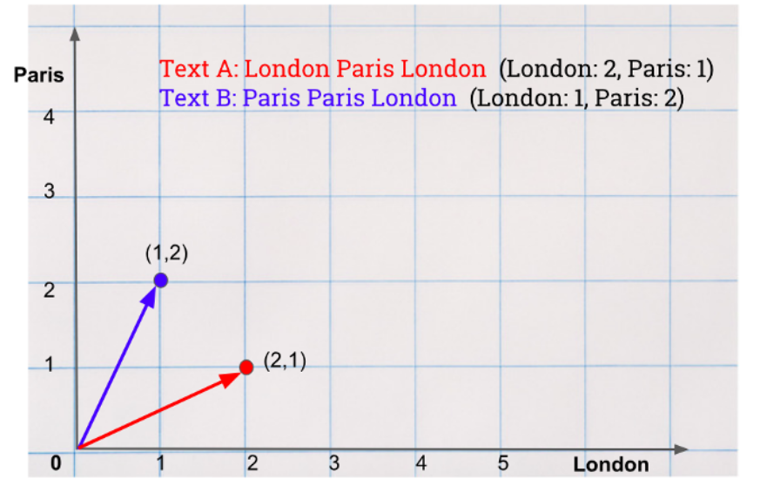

Sur cette figure le vecteur en bleu représente le texte B et celui en rouge représente le texte A, puisqu’il s’agit de vecteurs Donc, on peut dire que deux vecteurs sont similaires si la distance entre eux est petite. Le calcul de cette distance revient à calculer la distance angulaire entre ces deux vecteurs qui est représentée par l’ongle formé entre eux.

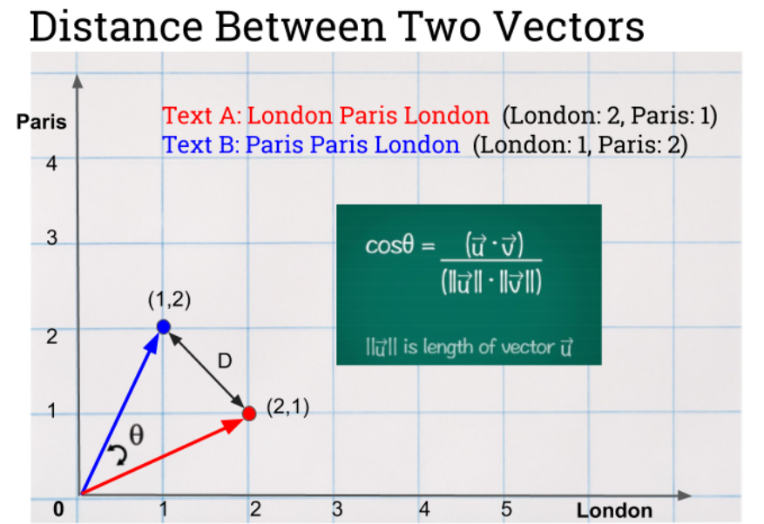

En pensant plus loin du point de vue de l’apprentissage automatique, nous pouvons comprendre que la valeur de cos θ a plus de sens pour nous que la valeur de θ (thêta) parce que la fonction cosinus (ou « cos ») cartographiera la valeur de θ dans le premier quadrant entre 0 et 1 (cos 90° = 0 et cos 0° = 1).

- Filtrage collaboratif/collaborative based filtering :
Le filtrage collaboratif (collaborative filtering), un terme plutôt barbare pour toutes les personnes ne travaillant pas dans le milieu de l’informatique. C’est actuellement l’un des moyens les plus performants quand il s’agit de faire de la recommandation à des lecteurs déjà connus.
Le filtrage collaboratif repose sur l’idée suivante : Si deux personnes ont aimé des contenus identiques dans le passé, elles ont une probabilité élevée d’aimer les mêmes choses dans le futur.
Les recommandations personnalisées issues du filtrage collaboratif peuvent être calculées de
Diverses manières :

- Chercher des utilisateurs qui ont les mêmes comportements avec l'utilisateur à qui l'on souhaite faire des recommandations, ce qu’on appelle user based (UB-CF).
- Utiliser les revues des utilisateurs similaires pour formuler une liste de recommandations pour cet utilisateur, ce qu’on appelle item based (IB-CF).

UB-CF : pour le cas de recommandation de films, imaginons qu’on veut recommander un film à notre amie Sarah, On pourrait supposer que les gens semblables auront le même goût. Supposons que Sarah et moi ayons vu les mêmes films, et que nous les ayons tous évalués presque à l’identique. Mais Sarah n’a pas vu « The Godfather : Part II » et j’ai vu et apprécié ce dernier alors il semble logique de penser que Sarah l’appréciera aussi. Avec cela, nous avons créé une artificielle revue ou note basée sur notre similarité.
Le UB-CF utilise cette logique et recommande des éléments en trouvant des utilisateurs similaires à l’utilisateur actif (à qui nous essayons de recommander un film). Une application spécifique de ceci est l’algorithme du voisin le plus proche basé sur l’utilisateur. Cet algorithme a besoin de deux tâches :
- Trouvez les voisins K les plus proches (KNN) de l’utilisateur a, en utilisant une fonction de similarité w pour mesurer la distance entre chaque paire d’utilisateurs :
Similarity (a, i) = w (a, i), i ∈ K
- Prédire la note que l’utilisateur (a) donnera à tous les articles que les voisins k ont consommé, mais l’utilisateur (a) n’a pas. Nous recherchons l’élément (i) avec le meilleur score prévu.
En d’autres termes, nous créons une matrice des éléments de l’utilisateur User-Item Matrix, en prédisant le rating sur les éléments que l’utilisateur actif n’a pas vus, en fonction des autres utilisateurs semblables, cette technique est basée sur la mémoire.

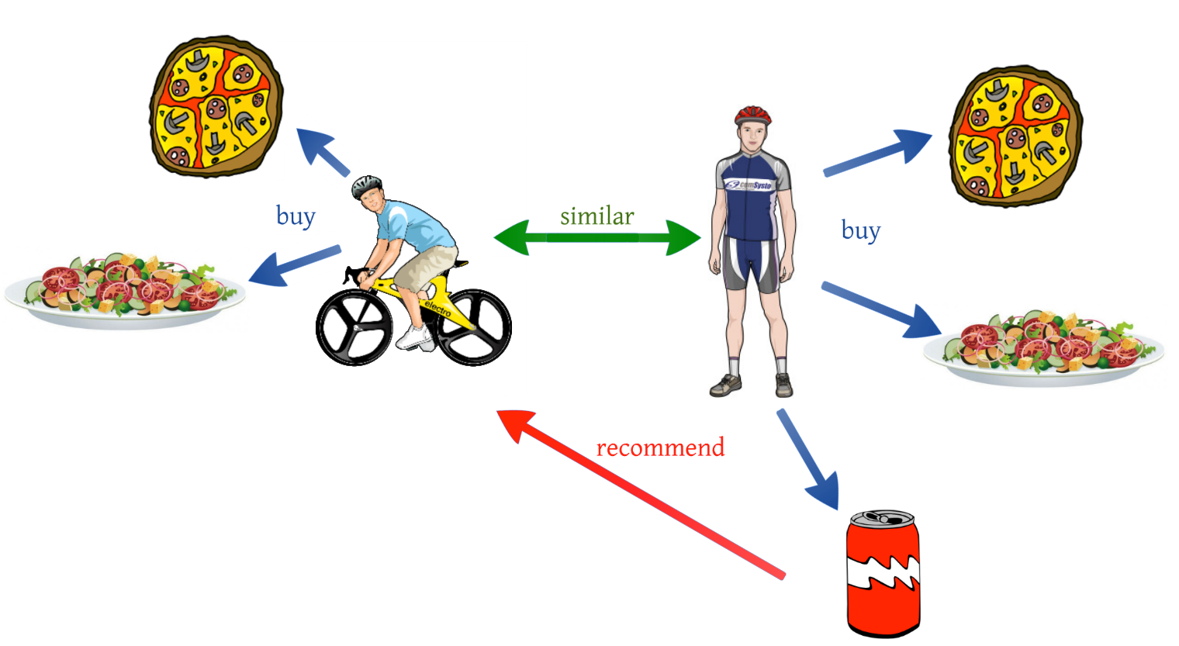

IB-CF : Retour à Sarah, au lieu de se concentrer sur ses amis, nous pourrions nous concentrer sur les éléments plus semblables à ce que nous savons qu’elle aime. Cette nouvelle orientation est connue sous le nom de Filtrage collaboratif basé sur les éléments (IB-CF).

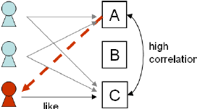

Nous pourrions diviser l’IB-CF en deux sous-tâches :

1. Calculer la similarité entre les éléments :
- Similarité à base de cosinus
- Similarité fondée sur la corrélation
- Similarité des cosinus ajustée
- Distance 1-Jaccard
2. Calcul des prévisions :
- Somme pondérée
- Régression

➔ Un autre type de système de recommandation peut être créé en mélangeant les propriétés de deux ou plusieurs types de systèmes de recommandation. Ce type de système de recommandation est connu sous le nom de système de recommandation hybride.

1.2. Programmation et outils de développement
Notre projet est composé de deux parties majeures, la première partie consiste à développer les deux modèles d’apprentissage automatique pour la recommandation de films en appliquant les deux algorithmes expliqué auparavant : le content based filtering et le collaborative based filtering en utilisant Python comme langage de programmation, ces modèles d’apprentissage automatique vont être exposés via une API, la deuxième partie comporte le développement de l’application web en utilisant ASP.NET Core Blazer comme technologie et C# comme langage de programmation, au cours du développement on a utilisé la solution de versionnage Git/GitHub afin de garder l’historique de notre développement et pouvoir collaborer simultanément sur le projet.


1.2.1. Python
Python est un langage de programmation interprété, multiparadigme et multiplateformes. Il favorise la programmation impérative structurée, fonctionnelle et
orientée objet, Il est doté d'un typage dynamique fort, d'une gestion automatique de la mémoire par ramasse-miettes et d'un système de gestion d'exceptions.

Il existe plusieurs bibliothèques Python pour la science des données à savoir NumPy, Pandas, Scikit-Learn qu’on utilisera pour la création de nos modèles d’apprentissage automatique.

1.2.2. Spyder

Spyder est un environnement scientifique puissant écrit en Python, pour Python, et conçu par et pour les scientifiques, les ingénieurs et les analystes de données.
Il offre une combinaison unique de la fonctionnalité avancée d’édition, d’analyse, de débogage et de profilage d’un outil de développement complet avec l’exploration des données, l’exécution interactive, l’inspection approfondie et de belles capacités de visualisation d’un paquet scientifique.


1.2.3. Postman
Postman est une plateforme de collaboration pour le développement d’API. Les fonctionnalités de Postman simplifient chaque étape de la création d’une API et simplifient la collaboration afin que vous puissiez créer de meilleures API – plus rapidement.

1.2.4. Visual Studio 2019

Utilisé pour le développement de l’application web de notre projet, Visual studio est l’environnement de développement numéro un de Microsoft. C’est un ensemble complet d'outils de développement permettant de générer des applications web ASP.NET, des services web XML, des applications bureautiques et des applications mobiles. Visual Basic, Visual C++, Visual C# utilisent tous le même environnement de développement intégré, qui leur permet de partager des outils et facilite la création de solutions faisant appel à plusieurs langages.


1.2.5. ASP.NET Core Blazer
Blazor est une infrastructure permettant de créer une interface utilisateur Web interactive côté client avec .NET.


1.2.6. SQL Server
SQL Server est un système de gestion de base de données (SGBD) en langage SQL incorporant entre autres un SGBDR (SGBD relationnel) développé et commercialisé par la société Microsoft.


1.2.7. SQL Server management studio
SQL Server Management Studio est une application logicielle permettant de configurer, gérer et administrer tous les composants dans Microsoft SQL Server.

1.2.7. Dapper orm or entity Framework


1.2.8. Git
Git est un système de contrôle de versions qui vous permettant de gérer et de suivre votre historique de code source.


1.2.9. GitHub
GitHub est un service d’hébergement en cloud qui permet de gérer les dépôts Git.

Conclusion
Au cours de ce chapitre, nous avons présenté les algorithmes de recommandation qui sont le content based filtering et le collaboratif based filtering suivit par une description de tous les outils de développement de notre projet à savoir les logiciels et les langages de programmation ainsi que les Framework. Le chapitre suivant est consacré au Sprint 1.

Chapitre III

Développement du modèle d’apprentissage automatique suivant le filtrage par contenu

Introduction

Dans ce chapitre nous allons présenter en détails le travail réalisé dans le cadre du sprint 1 consacré à l’étude des aspects de l’algorithme du filtrage basé sur le contenu ainsi qu’au développement du modèle d’apprentissage automatique, nous allons aussi faire une démonstration du code Python en exécution.

1. Développement du modèle d’apprentissage automatique suivant le filtrage par contenu

1.1. Analyse
Nous savons que notre moteur de recommandation sera basé sur le filtrage par contenu, cette démarche qui consiste à trouver des films similaires à un film donné, puis recommander ces films similaires à l'utilisateur, la logique derrière ce type de systèmes de recommandation, prend en charge un film qu'un utilisateur aime actuellement comme entrée, il analyse ensuite le contenu (scénario, genre, distribution, réalisateur, acteurs, etc.) du film pour découvrir d'autres films ayant un contenu similaire, ensuite, il classe les films similaires en fonction de leurs scores de similarité.
Comme expliqué au niveau du chapitre précèdent, il faut premièrement représenter les contenus des films sous forme de vecteurs, ensuite on passe au calcule de similarité entre les films en se basant sur le calcul de distance entre vecteurs et ainsi déduire ceux avec les scores de similarité les plus élevés pour former notre liste de film à recommander à l’utilisateur.
Pour déterminer les informations les plus pertinentes des films afin de construire son identité (contenu du film), on a fait une étude sous forme de sondage dont le résultat était le suivant :

Sur une totalité de 227 personnes, 4 informations ont été distinguées et identifiées comme information importante : le genre, les keywords (mots clés), le directeur, et le cast (acteurs) respectivement avec es pourcentages suivants : 26%, 20%, 21% et 15%.

1.2. Démonstration :

1.2.1. Importation des bibliothèques et récupération de données :

1.2.2. Data processing

1.2.3.

